Thứ ngày tháng 1 năm 2023

TRƯỜNG TIỂU HỌC NGỌC LÂM  Lớp:1A.....  Họ và tên : …………………… | BÀI KIỂM TRA CUỐI HỌC KÌ I  MÔN TOÁN – LỚP 1  Năm học 2022 - 2023  Thời gian: 40 phút
Điểm | Nhận xét của giáo viên
Bài 1. ( 1 điểm) Đọc các số:
5: ................................................. 4:...............................................
6:.................................................. 9...............................................
Bài 2. (1 điểm): Số?


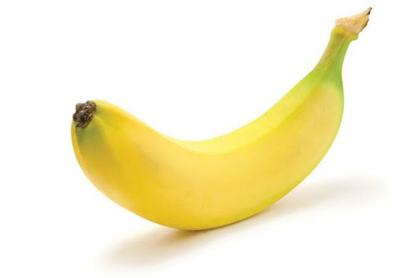






Bài 3. (1,5 điểm) Đúng ghi Đ, sai ghi S vào ô trống
a. Số đèn ông sao ít hơn số đèn cá chép.  b. Số bạn nam nhiều hơn số bạn nữ.  c. Số cái bánh bằng số quả na. | 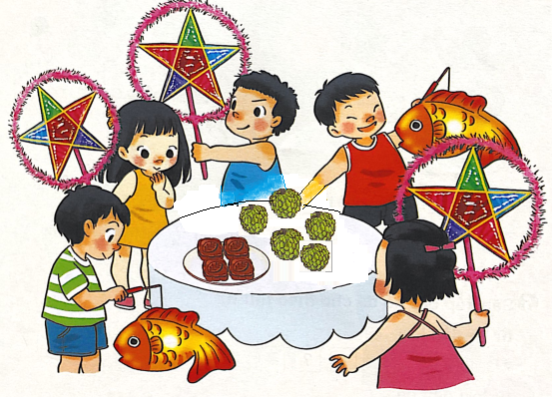
Bài 4. (1 điểm): Viết các số: 10; 0; 7; 6; 9; 4.
- Theo thứ tự từ bé đến lớn: …………………………………………………..
- Theo thứ tự từ lớn đến bé: …………………………………………………..

Bài 5. ( 0,5 điểm) : Nhà Lan có 1 con mèo và 2 con gà. Lan đếm được số chân là :
- 3 chân B. 8 chân C. 10 chân
Bài 6. ( 1 điểm) Nối phép tính với kết quả đúng:
9 - 6 + 2


3 + 7 - 2
10 - 6

7 + 2

5   | 4 | 9 | 8
Bài 7. (1 điểm) Điền số?
3 + …. = 9  …. - 6 = 2 | 7 - … > 6  9 – 2 = ….. + 4
Bài 8.( 1 điểm) Viết phép tính thích hợp:

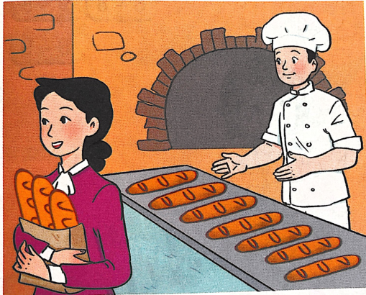 | 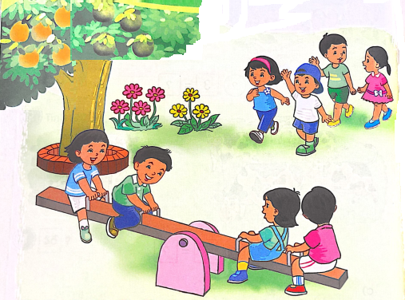

Bài 9. ( 1điểm) Ở hình bên có:

a. Có ........ hình vuông
b. Có ...... hình tam giác

Bài 10. ( 1điểm) Viết các phép trừ có kết quả bằng 5 từ các số 1, 3, 9, 6, 4
………………………………………………………………………………………………
……………………………………………………………………………………………….
……………………………………………………………………………………………….

